AVVISO

Vicentini decorati al valore militare nella Prima guerra mondiale, si cercano gli eredi
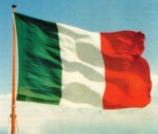
Le seguenti persone:
THIELLA GIOVANNI
BRASSALE FRANCESCO
BUZZACCARO RICCARDO
COVOLO ANTONIO
RANZOLIN ANDREA
Risultano essere decorati della Prima guerra mondiale di cui si conosce solo il nome e il cognome.
Si chiede alla cittadinanza di fornire informazioni utili ad identificare eventuali discendenti al fine di una commemorazione che si terrà nel Comune di Thiene il 25 ottobre 2015.
Si prega di far pervenire ogni utile notizia entro il 16 ottobre 2015 presso l’ufficio anagrafe.

Sarcedo, lì 6 ottobre 2015

